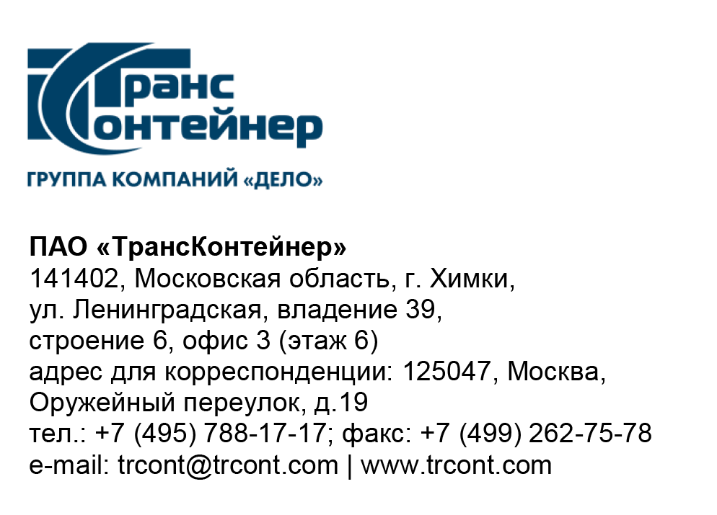

_02.11.2021___№___б/н___
на № - от____-____

Разъяснения к документации о закупке открытого конкурса в электронной форме № ОКэ-ЦКПРТ-21-0047 по предмету закупки «Поставка шин для погрузчиков типа «ричстакер» на контейнерные терминалы
ПАО «ТрансКонтейнер»» (Открытый конкурс)

Вопрос № 1:
Просим уточнить будут ли рассматривать к закупке шины производства
Continental.

Ответ № 1:
Поставка шин для погрузчиков типа «ричстакер» должна осуществляться строго в соответствии с разделом 4. Техническое задание документации о закупке Открытого конкурса, а именно:
- согласно пункту 4.3.1 документации о закупке товар должен быть произведен следующими производителями: Yokohama, Nokian, GoodYear, Bridgestone за исключением шин, произведенных в Индии, КНР, Таиланде и Тайване.
На основании вышеизложенного сообщаю, что шины производства Continental в Открытом конкурсе рассматриваться не будут.

Председатель постоянной рабочей
группы Конкурсной комиссии аппарата управления А.Е. Курицын

